**安徽省大学生就业服务平台使用手册**

**—毕业生**

# 一、平台登录

在微信小程序中搜索 “安徽省大学生就业服务平台”或“大学生就业”

首次需要选择本人现在就读院校，填写姓名、学号和身份证号， 全部匹配才可登录系统。

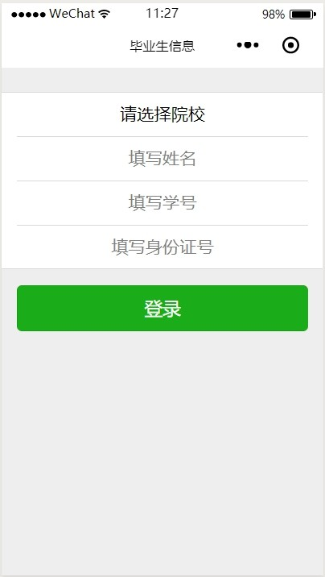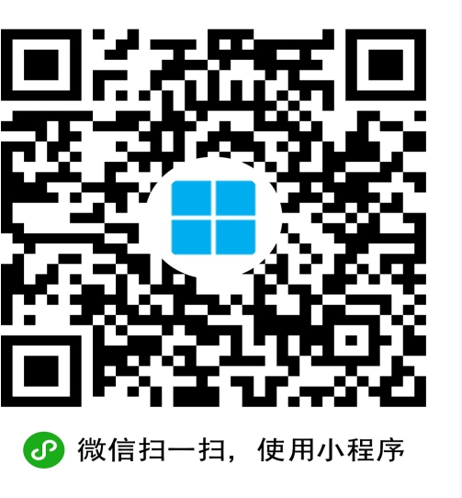若干问题：

专升本或考研毕业生打开的是专科或本科阶段的信息

打开生源信息、二维码名片等页面为空白

解决办法：打开小程序，依次打开 【我的】【设置】【解除账号绑定】

信息不匹配或没有注册

原因：输入的内容和系统中不一致

解决办法：本人检查输入是否正确或联系辅导员在系统中检查与输入内容是否一致。

1. 信息重复

原因：系统中存在两条或以上记录

解决办法：联系学校管理员检查处理。

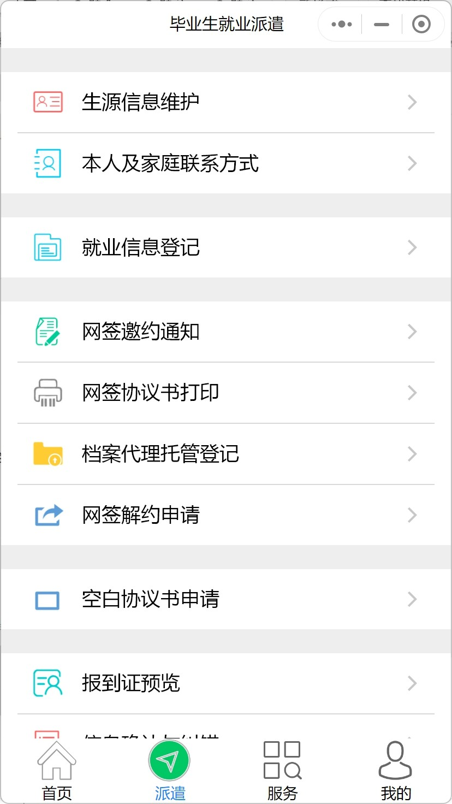

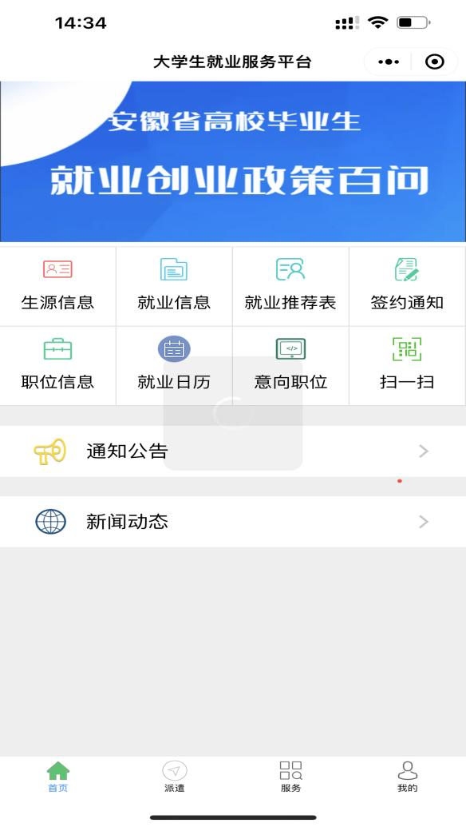

# 二、生源确认和联系方式维护

在首页或【派遣】栏目中打开【生源信息】如下图：

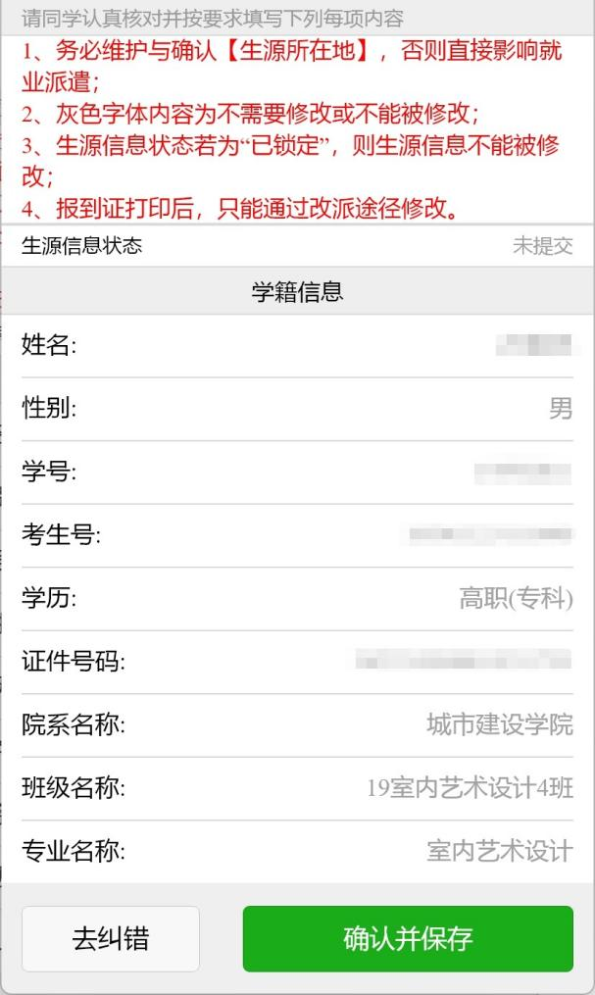 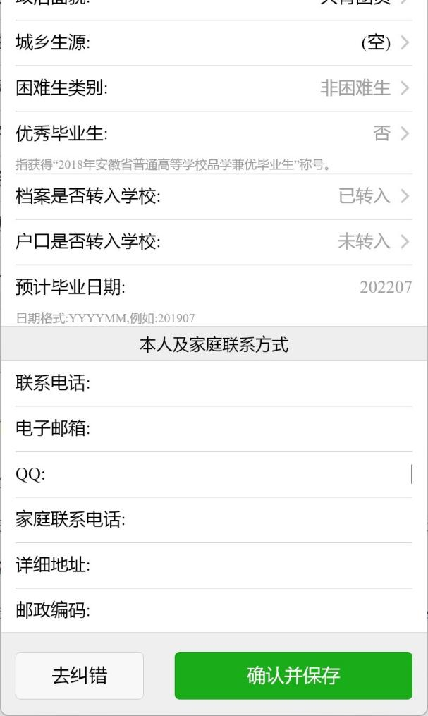

请同学认真核对并按要求填写内容：

1. 务必维护与确认【生源所在地】，否则直接影响就业派遣;
2. 灰色字体内容为不需要修改或不能被修改;
3. 生源信息状态若为“已锁定”，则生源信息不能被修改;
4. 报到证打印后，只能通过改派途径修改。

# 三、就业信息维护

在首页或【派遣】栏目中打开【就业信息】如下图：

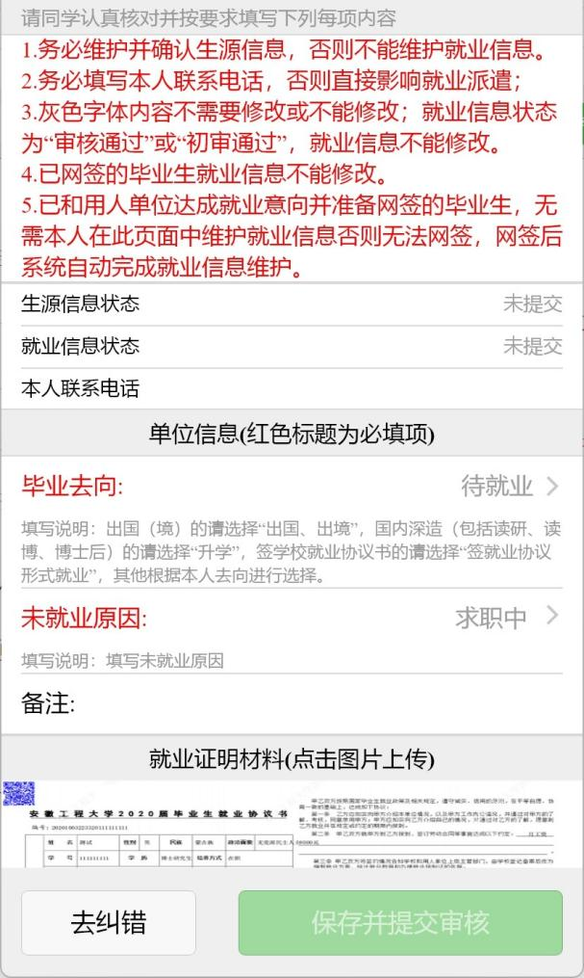 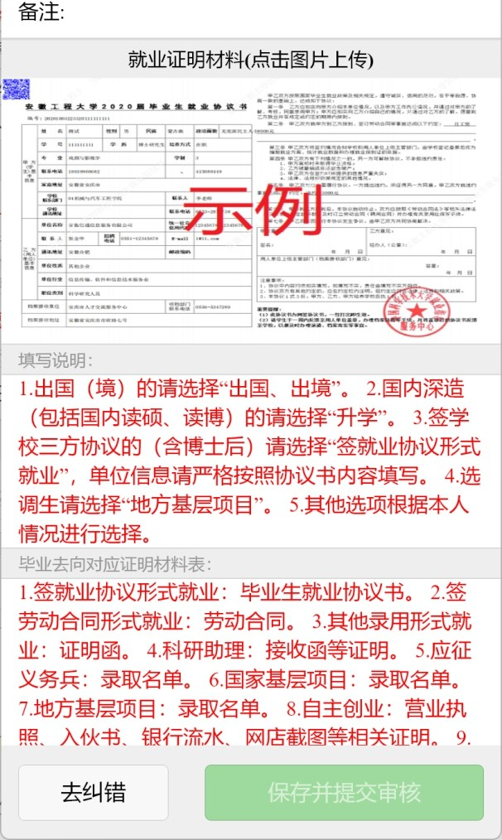

请同学认真核对并按要求填写内容：

1. 务必维护并确认生源信息，否则不能维护就业信息。
2. 务必填写本人联系电话，否则直接影响就业派遣;
3. 灰色字体内容不需要修改或不能修改;就业信息状态为“审核通过”或“初审通过”，就业信息不能修改。
4. 已网签的毕业生就业信息不能修改。
5. 已和用人单位达成就业意向并准备网签的毕业生，无需本人在此页面中维护就业信息否则无法网签，网签后系统自动完成就业信息维护。

# 四、网络签约

**（一）****签约前准备工作**

毕业生微信搜索小程序“安徽省大学生就业服务平台”，打开后选择本校并输入“姓名+学号+身份证号”进行微信绑定（若出现无法绑定的情况，请联系学校管理员解除原来的绑定）。

签约条件：派遣系统内毕业生未与其他任何单位达成就业协议。

# （二）用人单位与毕业生达成就业意向

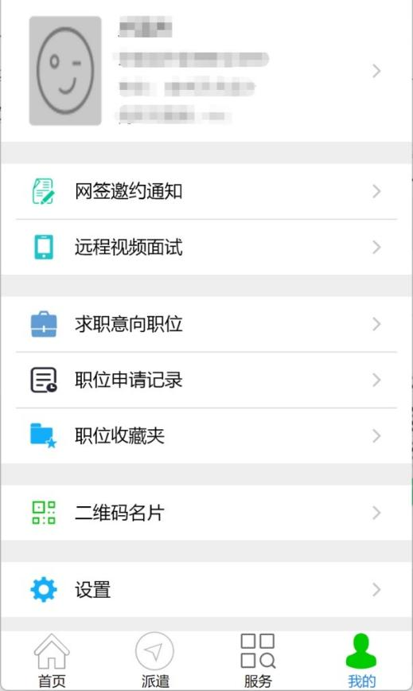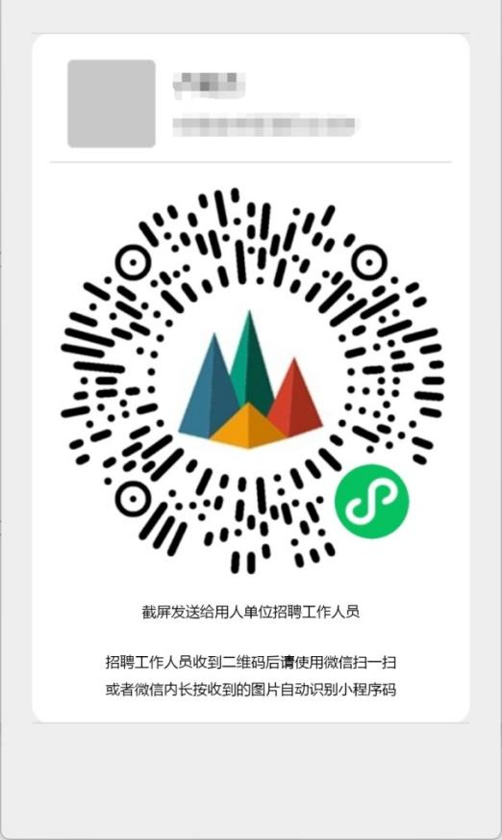**第一步、**毕业生在“我的”中打开“二维码名片”，向用人单位招聘人员发送二维码，并告知使用微信扫描二维码。

备注：在签约前请务必在“派遣”“生源信息维护”确认信息与本人信息完全一致，否则不能签约。

**第二步、**用人单位打开微信，使用扫一扫功能，扫码后，会出现填写签约信息页面；用人单位首先验证毕业生信息，确认下一步后， 填写本单位基本信息、联系方式、劳动合同和违约约定，上传社会统一信用代码证图片，然后点击“邀约确认”后提交。

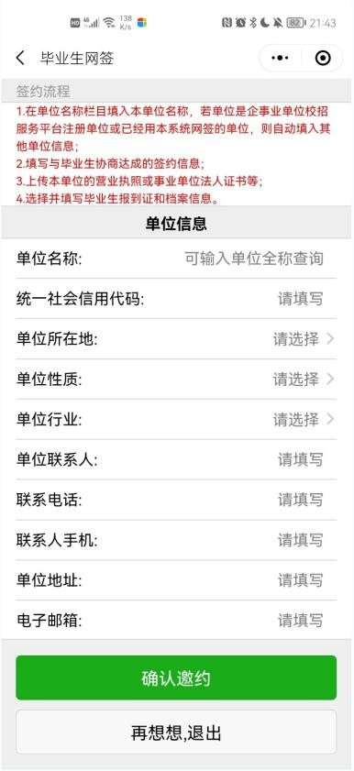 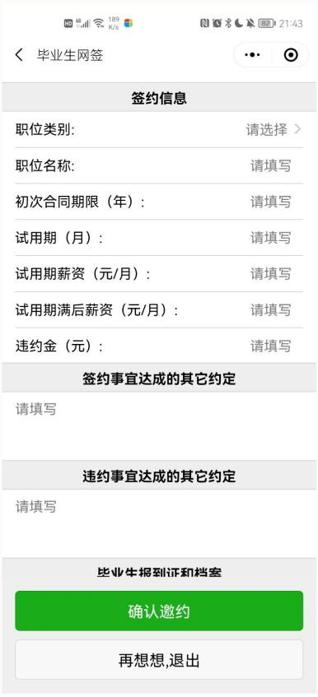 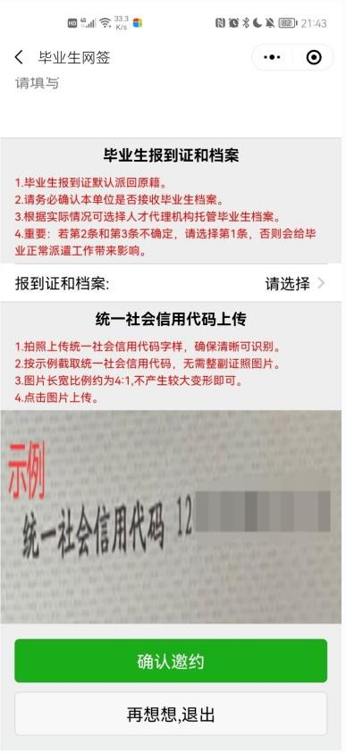

**第三步**、毕业生收到签约通知，并选择是否接受签约邀请。在签约前有 60 秒时间确认。

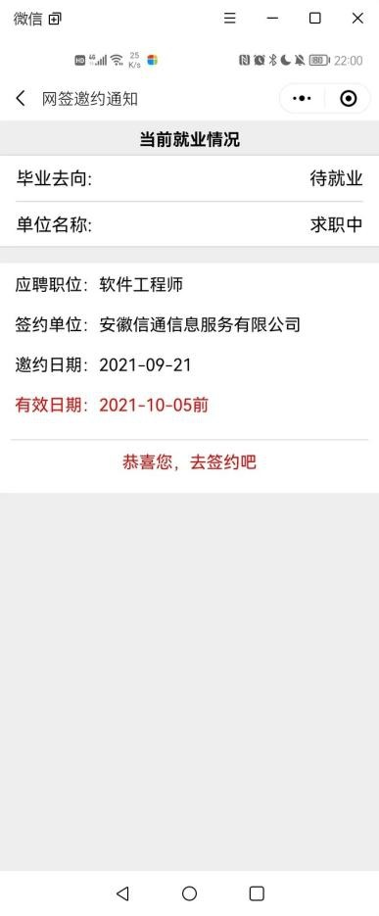 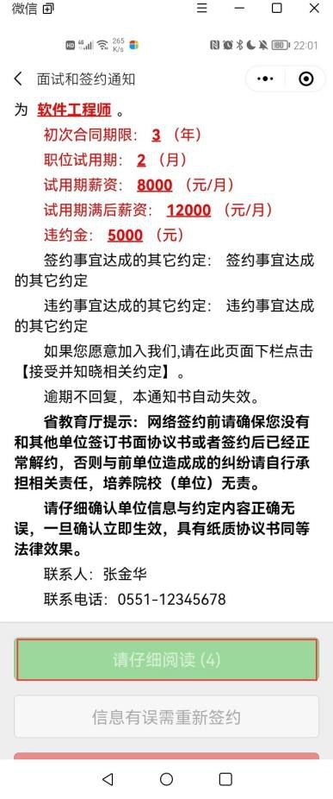 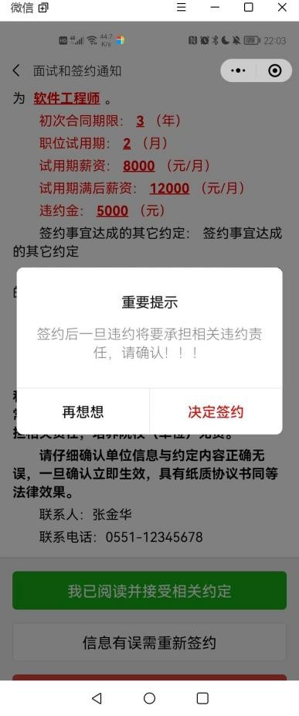

备注：毕业生可以接收不同单位的职业邀请，不受派遣状态影响， 但是只能与一家单位签约。

# （三）协议书自助打印

**前提：只有网签的毕业生才能自助打印协议书，同时需要院系或学校审核。**

**第一步**、毕业生在小程序选择【网签协议书打印】

 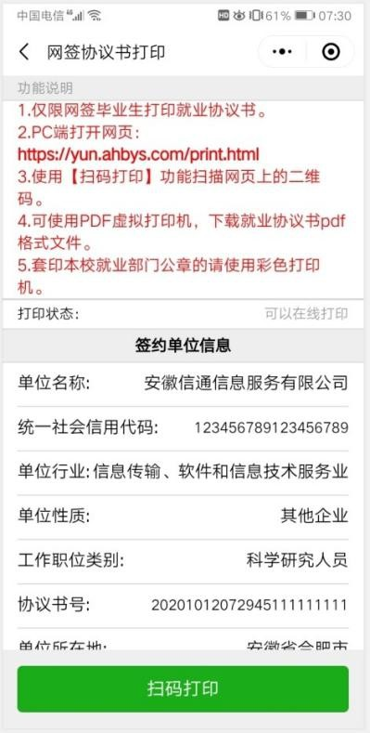

**第二步**、在PC 端打开网页：

<https://yun.ahbys.com/print.html>，如下图

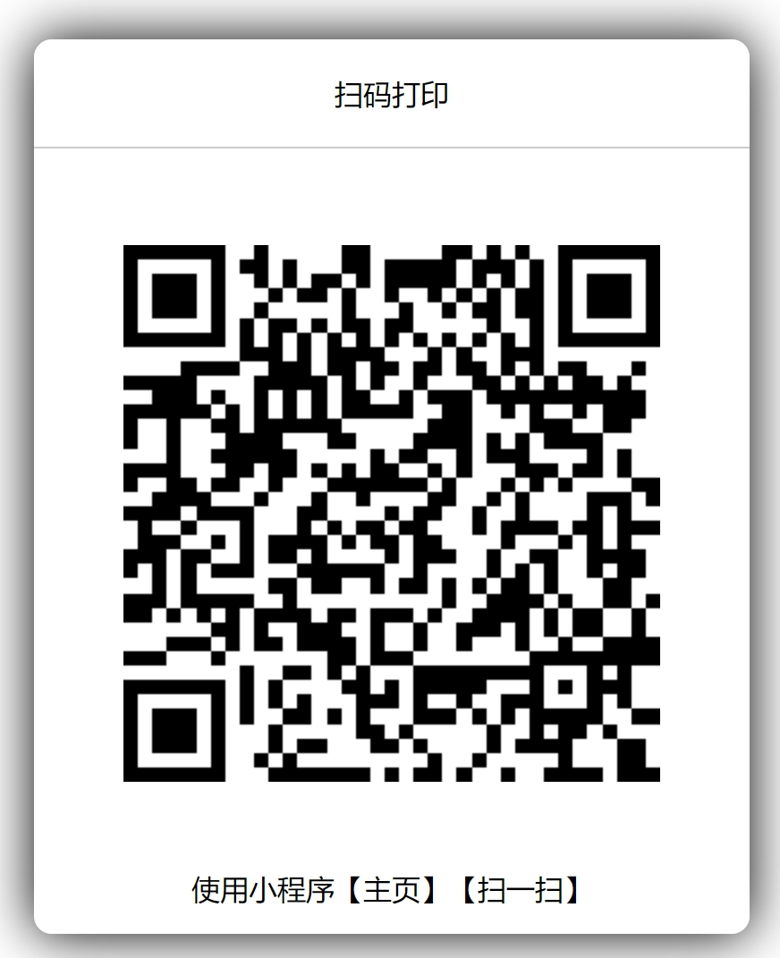

**第三步**、在小程序使用【主页】【扫一扫】或者当前页面中的【扫码打印】扫码，如下图

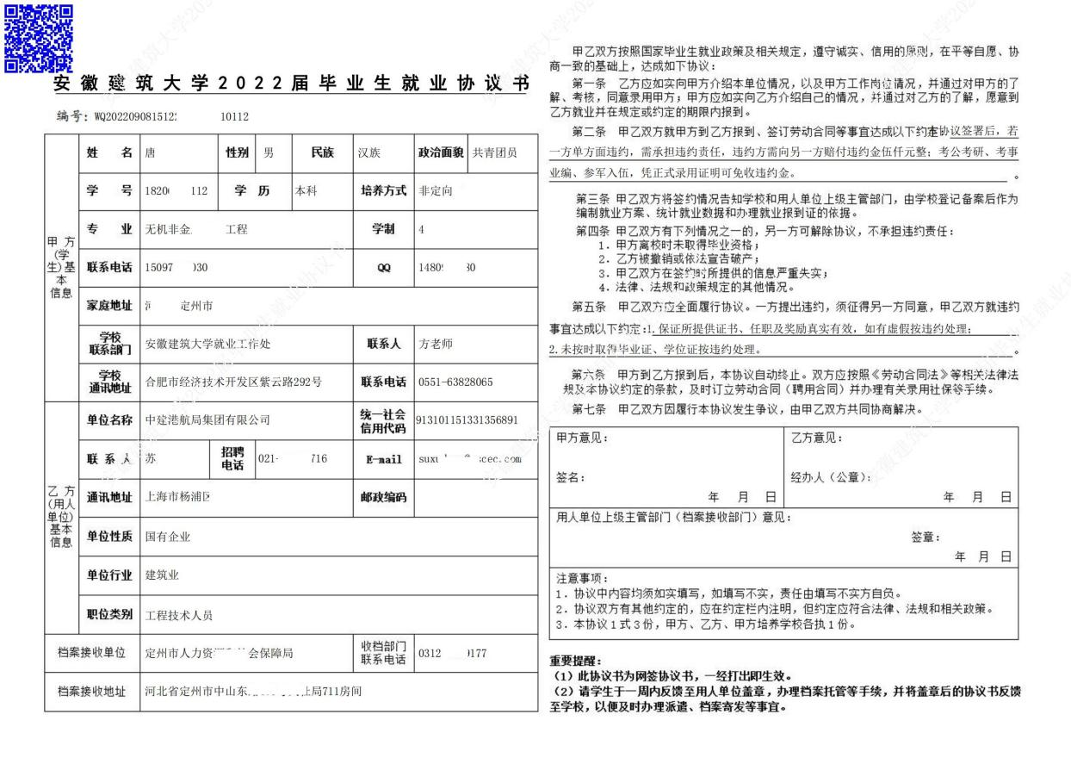

协议书默认打印 3 份（用人单位 1 份、毕业生 1 份、学校 1 份）。**每份协议书附防伪二维码。**

# （四）毕业生解约

毕业生进入微信小程序：安徽省大学生就业服务平台，点击 “派遣”，进入“就业信息变更申请”，上传变更申请材料（须原单位盖章）和新的就业证明材料（须新单位盖章）或升学通知书 等。

在学校设置的解约日期之前不能解约。

超过最大解约次数不能解约（默认可解约次数为 3 次）。提交申请后，学院或系部初审，学校终审后方可重新签约。

此功能仅限于通过网络签约的毕业生。

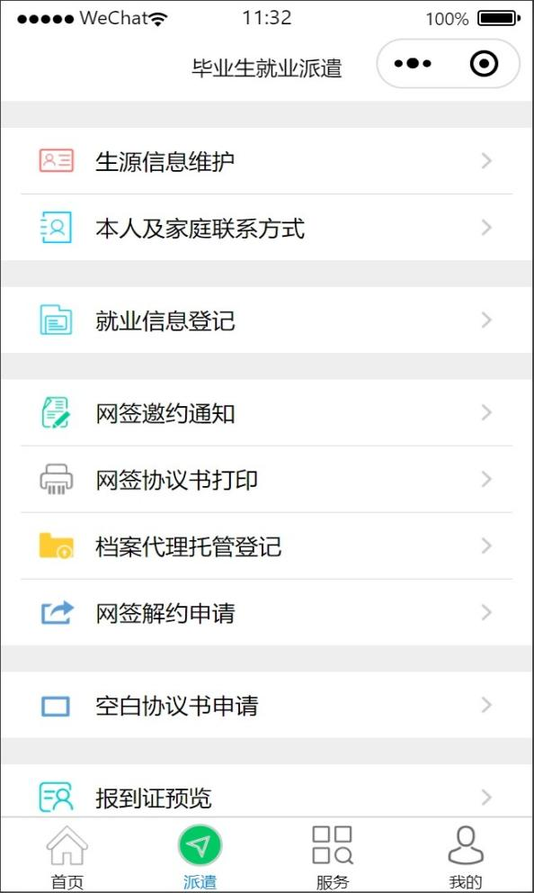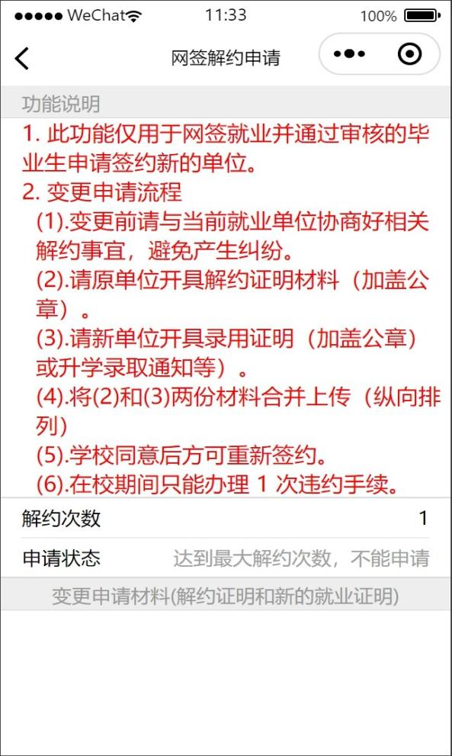

# 五、简历维护与投递

**（一）****简历维护**

* 1. 进入【我的】【求职意向职位】页面如图所示

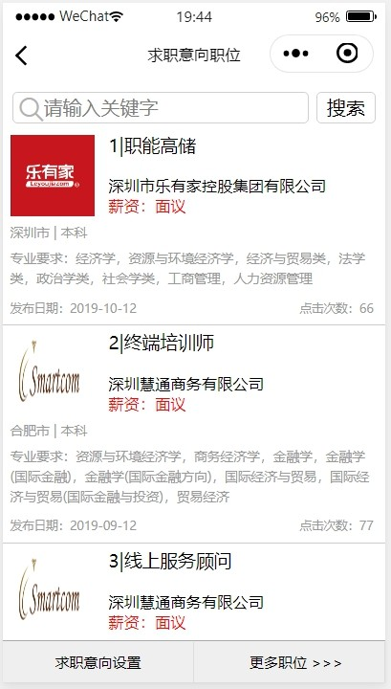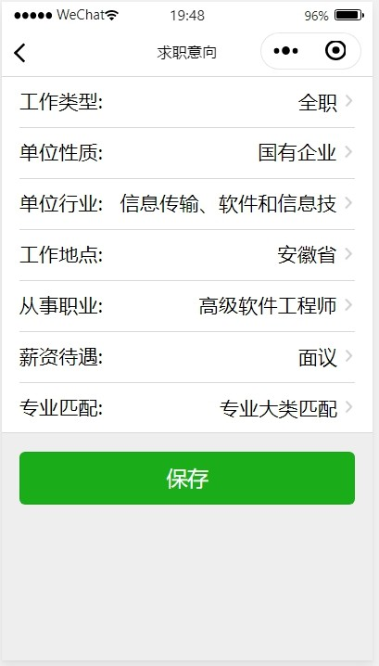

显示给毕业生推送的职位信息。

* 1. 进入简历维护页面如图2-2所示，维护本人简历。

# 注意：

**简历完成之后，可在相应条目上屏幕左滑可删除或修改内容。**

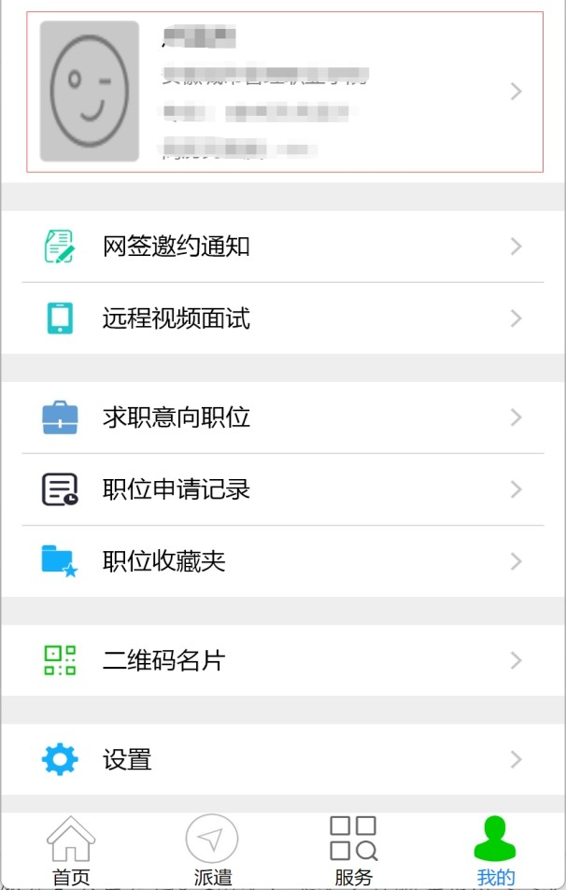 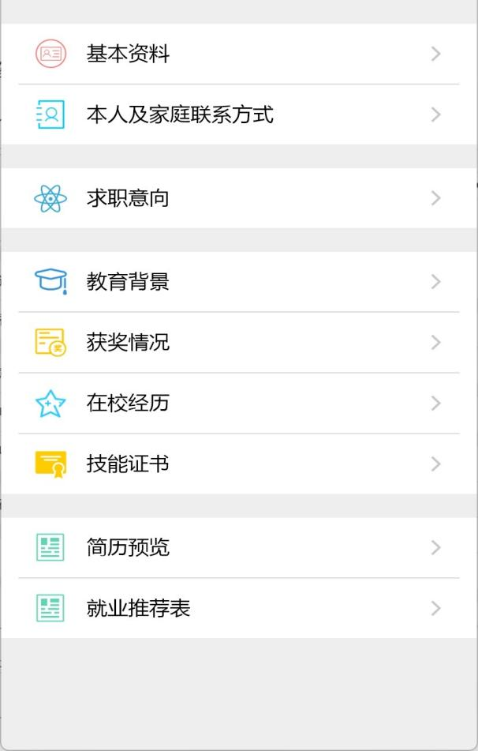

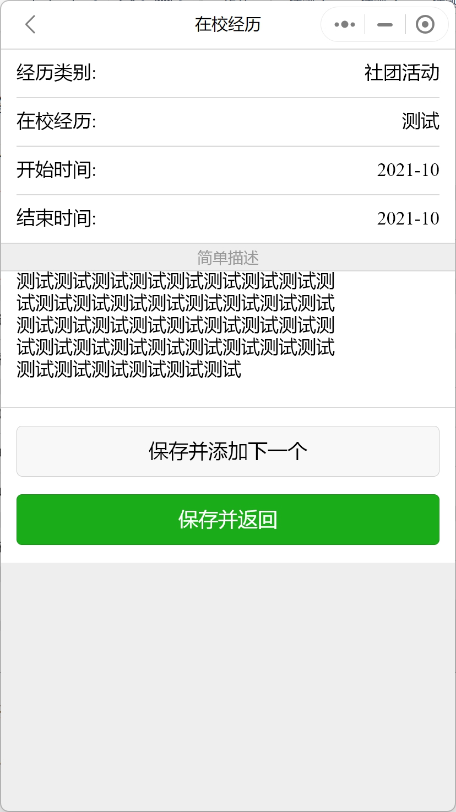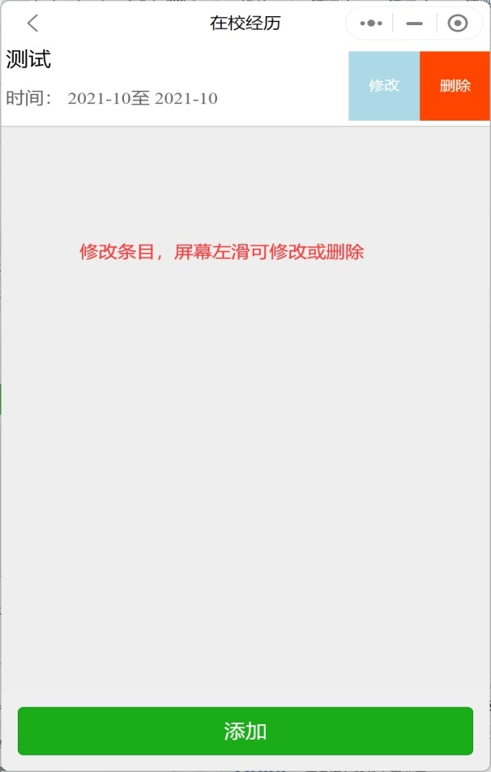

# （二）投递简历

1. 进入【服务】页面如图3-1所示，显示多种就业信息通道。

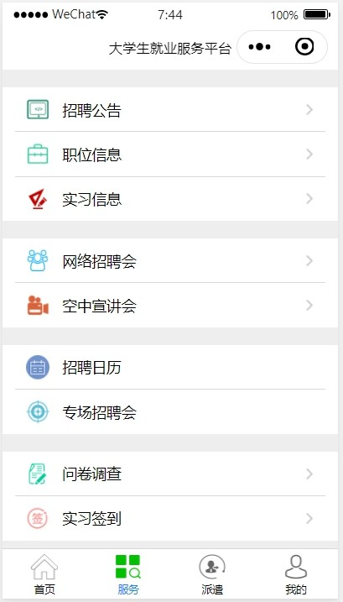 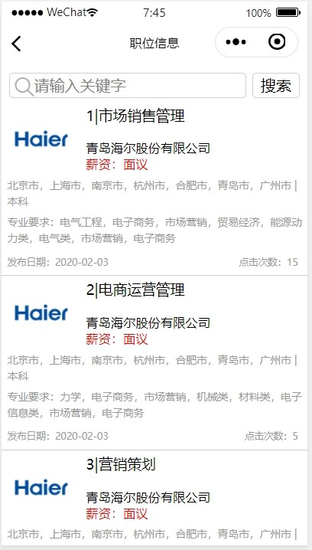

1. 在职位列表中选择职位，可在线申请该职位。若在求职过程 中发现单位有欺诈行为，可向省教育厅举报（0551-63631768）。